ព្រះរាជាណាចក្រកម្ពុជា

ជាតិ សាសនា ​ ព្រះមហាក្សត្រ

🙞🙞🙞🟑🙜🙜🙜

មជ្ឈមណ្ឌលជាតិគាំពារមាតានិងទារក

គណៈកម្មការបង្ការ និងគ្រប់គ្រងគ្រោះមហន្តរាយ

គោលនយោបាយ និងនីតិវិធី

Fire Drill P&P

ការធ្វើ សមយុទ្ធ ពន្លត់អគ្គីភ័យ

|  |  |  |  |
| --- | --- | --- | --- |
| **លេខកូដ**៖ AD-24111 | **លេខកំណែ**៖ V01 | **សុពលភាពចាប់ពីថ្ងៃ**៖ ទី០១ខែកុម្ភៈ ឆ្នាំ២០២៤ | |
| **អនុវត្តចំពោះ៖ ករណីមានអគ្គីភ័យក្នុង មន្ទីរពេទ្យ** | | | |
| **លេខកូដស្តង់ដាររ: MD.2** | | | |
|  | **សរសេរដោយ** | **ពិនិត្យឡើងវិញដោយ** | **អនុម័តដោយ** |
| **ឈ្មោះ និងតួនាទី** | ង៉ែត ទិត្យា  នាយករងមជ្ឈមណ្ឌល | ជូ សារិទ្ធ  ប្រធានការិយាល័យរដ្ឋបាល | គឹម រ័ត្ននា  នាយកមជ្ឈមណ្ឌល |
| **កាលបរិច្ឆេទ** |  |  |  |
| **ហត្ថលេខា** |  |  |  |
|  | | | |
| **ច្បាប់ដើមចំនួន**៖​ 01 | **កន្លែងរក្សាទុក**: ការិយាល័យរដ្ឋបាល | | |
| **ច្បាប់ចម្លងចំនួន**៖ 10 | **កន្លែងចែកចាយ**: គ្រប់ការិយាល័យ កម្មវិធីជាតិ និង ផ្នែក | | |
| **កាលបរិច្ឆេទពិនិត្យឡើងវិញ**៖​ ខែមករា ឆ្នាំ ២០២៨ | | | |

**១. គោលបំណង**

ការធ្វើ សមយុទ្ធ គឺមានគោលបំណង ចង់ឱ្យ មន្រ្តីទទួលបន្ទុក សង្រ្គោះបន្ទាន់ មានភាពជឿជាក់ និង ដឹងពីកង្វះខាត ក្នុងការបង្ការការពារគ្រោះមហន្តរាយ។

**២.** **សេចក្តីថ្លែងនៃគោលនយោបាយ**

ប្រធានគណៈកម្មការបង្ការ និងគ្រប់គ្រងគ្រោះមហន្តរាយ ដឹកនាំសមាជិកគណៈកម្មការ អនុវត្តសមយុទ្ធ ពន្លត់អគីភ័យ យ៉ាងតិច១ឆ្នាំម្តង និងដាក់ ផែនការនេះ​ចូលក្នុង ផែនការរបស់មន្ទីរពេទ្យ។ ការធ្វើសមយុទ្ធនេះត្រូវធ្វើនៅទីធ្លាខាងមុខកន្លែងទុកកាកសំណល់ ចំពោះសមយុទ្ធពន្លត់អគីភ័យហើយសមយុទ្ធ ជម្លៀស អ្នកជំងឺ គឺ ធ្វើនៅអគារសួនសុខភាព។

1. បុគ្គលិកគ្រប់ផ្នែកទាំងអស់នៅក្នុងមន្ទីរពេទ្យត្រូវចូលរួមក្នុងសមយុទ្ធគ្រោះអគ្គីភ័យយ៉ាងហោចណាស់ម្ដងក្នុងមួយឆ្នាំ ស្របតាមស្ដង់ដារទទួលស្គាល់គុណភាពមន្ទីរពេទ្យ
2. គោលនយោយ និងនីតិវិធី សមយុទ្ធគ្រោះអគ្គីភ័យ ត្រូវផ្សព្វផ្សាយដល់បុគ្គលិកគ្រប់ផ្នែកទាំអស់នៅក្នុងមន្ទីរពេទ្យ
3. ត្រូវចាត់សមាជិកម្នាក់ ធ្វើរបាយការណ៍នៃសមយុទ្ធគ្រោះអគ្គីភ័យ ដើម្បីស្វែករកចំណុចខ្វះខាតដើម្បីធ្វើការកែលម្អ

**៣. និយមន័យ**

ដើម្បីពង្រឹងមុខងារមន្ទីរពេទ្យលើមុខងារគ្រប់គ្រង និងមុខងារផ្តល់សេវាអោយមានទំនាក់ទំនងគ្នាយ៉ាងជិតស្និទនិងនាំឱ្យមានការគ្រប់គ្រងមន្ទីរពេទ្យបានល្អ ឈានដល់ឱ្យការផ្តល់សេវាមានគុណភាព និងប្រសិទ្ធភាពជាទីទុកចិត្តរបស់ប្រជាពលរដ្ឋនឹងចូលមកប្រើប្រាស់សេវាពេលមានបញ្ហាសុខភាព និងទទួលខុសត្រូវក្នុងការធានាថាគោលនយោបាយនិងនីតិវិធីចាំបាច់នានា ត្រូវបានបង្កើតឡើង និងអនុម័តស្របតាមគោលនយោបាយ និងនីតិវិធី។

ការធ្វើសមយុទ្ធពន្លត់អគ្គីភ័យ ជាព្រឹត្តិការណ៍ ដែលរៀបចំទុកជាមុន ដើម្បីកាត់បន្ថយហានិភ័យ នៅពេលជួបគ្រោះមហន្តរាយស្រដៀងគ្នា ដូចជា៖ ទឹកជំនន់ បាក់អគារ ខ្យល់ព្យុះ ជំងឺរាតត្បាតផ្សេងៗ ដែលកើតមានក្នុងតំបន់ ឬទីតាំងមន្ទីរពេទ្យ ដែលប៉ះពាល់ដល់ការផ្តល់សេវារបស់មន្ទីរពេទ្យ ធ្វើឱ្យមន្ទីរពេទ្យមានសមត្ថភាពធម្មតាក្នុងការដោះស្រាយ និងគ្រប់គ្រងស្ថានការណ៍បាន។

**ពាក្យគន្លឹះ**

* + **គោលនយោបាយ**: ជាប្រយោគដែលផ្តល់ទិសដៅដល់អង្គភាពក្នុងការរំពឹងទុក ជាអ្នកនាំផ្លូវក្នុងការធ្វើការសម្រេចចិត្ត និងជាអ្នកកំណត់នូវសិទ្ធអំណាចផ្សេងៗ
  + **សមយុទ្ធ** ៖គឺជាចលនា ឬ សេរីនៃចលនា ដើម្បីធ្វើអ្វីមួយក្នុងគោលបំណងសម្រេចគោលដៅណាមួយ។
  + **អគ្គីភ័យ៖** សំដៅដល់ករណីមានភ្លើងឆេះមិនអាចគ្រប់គ្រងបានដែលអាចបង្ករមហន្ដរាយដល់អាយុជីវិត ទ្រព្យសម្បតិ្ដ និង បរិស្ថាន។
  + **ការជម្លៀង ៖** សំដៅដល់ការបញ្ជូនអ្នកជំងឺចេញពីតំបន់ហានិភ័យ មកតំបន់មានសុវត្ថភាព
  + **នីតិវិធី**: ជាការបរិយាយអំពីរបៀប/ជំហាននីមួយៗតាមលំដាប់លំដោយ ដែលត្រូវធ្វើដើម្បីបំពេញឱ្យបាននូវតម្រូវការរបស់គោលនយោបាយ
  + **Policy and Procedure (P&P):** គោលនយោបាយ និងនីតិវិធី
  + **លេខកូដ** : ជាលំដាប់លេខ ឬអក្សរ ដែលប្រើសម្រាប់សម្គាល់សៀវភៅ ឬគោលនយោបាយ និងនីតិវិធី
  + **ការគ្រប់គ្រង P&P**: ជាដំណើរការថតចំលង ចែកចាយ តាមដានបច្ចុប្បន្នភាព ធានានូវការពិនិត្យឡើងវិញ និងកែសម្រួល ទៅតាមតម្រូវការចាំបាច់ និងរក្សាទុកច្បាប់ដើមនៃ គោលនយោបាយ និងនីតិវិធី ទាំងអស់។
  + **SOP**: Standard Operating Procedure នីតិវិធីប្រតិបត្តិស្តង់ដារ
  + **ឃ្លាំងសុវត្ថិភាព**៖ ជាឃ្លាំង ដែលគ្រប់គ្រងដោយផ្នែកវិស្វកម្ម ហើយបុគ្គលិកវិស្វកម្មយាមប្រចាំការ 24/7 មានសោរចេញចូលបាន ករណីបន្ទាន់ណាមួយកើតឡើង។
  + DESC ៖ Disaster Equipment Supply Card

**៤. ទំនួលខុសត្រូវ**

តារាងតួនាទីភារកិច្ចគណៈកម្មការបង្ការ និងគ្រប់គ្រងគ្រោះមហន្តរាយក្នុងមន្តីរពេទ្យ

**ឧបសម្ព័ន្ធ(លេខ........)**

**៥.សម្ភារ បរិក្ខាររ និងទម្រង់** បញ្ជីគ្រប់គ្រងសម្ភារធ្វើសមយុទ្ធ

**ឧបសម្ព័ន្ធ(លេខ........)**

**៦. នីតិវិធី**

ប្រធានរដ្ឋបាល រៀបចំលិខិតអញ្ជើញប្រជុំភាគីភាក់ព័ន្ធ ពិភាក្សាធ្វើកាលវិភាគអនុវត្តសមយុទ្ធ, ធ្វើលិខិតបង្កាប់ការ និងធ្វើសេចក្តីជូនដំណឹង ទៅគ្រប់ភាគីពាក់ព័ន្ធពិសេសជូនដល់អជ្ញាធរមូលដ្ឋាន ពីការរៀបចំធ្វើសមយុទ្ធ ដោយកំណត់នូវទីកន្លែង និងពេលវេលាឱ្យបានច្បាស់លាស់អំពីកម្មវិធី ដែលគ្រោងធ្វើជាប្រចាំ រាល់១ឆ្នាំម្តង ពីសមយុទពន្លត់អគ្គីភ័យ និង សមយុទ្ធជម្លៀសអ្នកជំងឺ។

|  |
| --- |
| **លំហូរការងារ** |
| លិខិតបង្គាប់ការ |
| កាលវិភាគធ្វើសមយុទ្ធ |
| សេចក្តីជូនដំណឹង |
| ត្រៀមសម្ភារសមយុទ្ធ |
| ត្រៀមសម្ភារការពារ |
| បង្រៀនដល់អ្នកអនុវត្ត |
| អនុវត្តសមយុទ្ធ |
| បិទបញ្ចប់សមយុទ្ធ |
| សម្អាតទីលាន |
| ប្រមូលសម្ភារទុក |
| យកវត្តមានអ្នកចូលរួម |
| ធ្វើកំណត់ហេតុព្រឹត្តិការណ៍ |
| ធ្វើរបាយការណ៍ និង វាយតម្លៃសមយុទ្ធ |

**RACE  
-Recure** គឺសំដៅទៅការជម្លៀសអ្នកជំងឺ ឬ អ្នកជាប់នៅក្នុងបន្ទប់មានហានិភ័យ  
**-Alert** សំដៅទៅលើការប្រកាសអាសន្ន នៅពេលមានហានិភ័យ (ចុចកណ្តឹង , ស្រែក, មេក្រូ)

**-Confine** សំដៅដល់ទីតាំងនៃហានិភ័យ ដំបូង និង ការទប់ស្កាត់បន្ទាន់

**-Extinguish** សំដៅដល់ការពន្លត់អគ្គីភ័យដោយប្រើបំពង់ពន្លត់អគ្គីភ័យ ដែលមានជំហាន៥ដូចខាងក្រោម **SPASS** ៖  
 ១- Shackចាប់ដបពន្លត់អគ្គីភ័យក្រឡុកពីលើចុះក្រោម ឱ្យបានយ៉ាងតិច ៥សារ។

២- Pull គឺទាញគន្លឹះបើកកៃត្រៀមបាញ់

3-Aim គឺត្រូវតម្រង់ចុងបាញ់ឱ្យចំចំណុចឆេះ

៤-Squeeze គឺការច្របាច់កៃបាញ់ឱ្យម្សៅចេញពីបំពង់ពន្លត់អគ្គីភ័យ

៥- Sweep គឺការកាន់រេបាញ់ក្នុងតំបន់ចំណុចឆេះ

**6.1.នីតិវិធីក្នុងការពន្លត់អគ្គីភ័យ៖**

ប្រធានវិស្វកម្មមាននាទី រៀបចំសម្ភារសមយុទ្ធឱ្យបានគ្រប់គ្រាន់ និងបង្ហាត់បង្រៀនជា ទ្រឹស្តីមុនពេលអនុវត្តសមយុទនេះ ទៅតាមបច្ចេកទេសដូចខាងក្រោម៖

**6.1.**1-ការរៀបចំខ្លួនមុនកាន់ដបអគ្គីភ័យ ឬទុយោទឹកអគ្គីភ័យ៖

-ពាក់ម៉ាស

-អាវពន្លត់អគ្គីភ័យ

-មួកសុវត្ថិភាព

-ស្បែកជើងកវែង

-វែនតា

**-**ស្រោមដៃ

អ្នកពន្លត់អគ្គីភ័យបន្ទាប់ពីពាក់សម្ភារការពារខ្លួនរួចរាល់ ត្រូវសិក្សាទិសខ្យល់បក់   ដើម្បីឈរបាញ់ពន្លត់ភ្លើងពីលើខ្យល់ (ហាមឈរបាញ់ខាងក្រោមខ្យល់បក់)។

6.1.2-ការប្រើទុយោទឹកអគ្គីភ័យ៖

តម្រូវឱ្យមានមនុស្សមានកំលាំងចាប់២នាក់ឡើងទៅក្នុងការប្រើប្រព័ន្ធទឹកពន្លត់អគ្គីភ័យនេះ ដោយម្នាក់ទាញនិងកាន់ទុយោទឹកឈរតម្រង់ គោលដៅពន្លត់ភ្លើង និង ម្នាក់ទៀត ឈរចាំបើកទឹកនៅពេលបានទទួលសញ្ញាឱ្យបើកទឹក ដែលត្រូវអនុវត្តដូចខាងក្រោម៖

- ចុចកុងតាក់ កណ្តឹង Alarm   
 -វាយបំបែកកញ្ចក់ទូដាក់ទុយោទឹកអគ្គីភ័យ ឬ បើកទ្វាទូដាក់ទុយោទឹកអគ្គីភ័យ

-ទាញទុយោទឹកចេញពីទូដាក់ទុយោទឹកអគ្គីភ័យសំដៅទៅ ទីតាំងត្រូវបាញ់ពន្លត់

-បើកវ៉ានទឹក ដែលមាននៅក្នុងទូដាក់ទុយោទឹកអគ្គីភ័យ ត្រង់គល់ទុយោទឹក

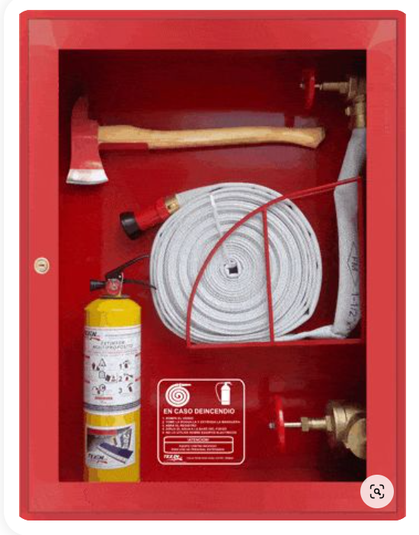 -កាន់ទប់បាញ់តម្រង់ គោលដៅពន្លត់ភ្លើង

**6.1.**3-ការប្រើដបពន្លត់អគ្គីភ័យ៖

១- Shackចាប់ដបពន្លត់អគ្គីភ័យក្រឡុកពីលើចុះក្រោម ឱ្យបានយ៉ាងតិច ៥សារ។

២- Pull គឺទាញគន្លឹះបើកកៃត្រៀមបាញ់

3-Aim គឺត្រូវតម្រង់ចុងបាញ់ឱ្យចំចំណុចឆេះ

៤-Squeeze គឺការច្របាច់កៃបាញ់ឱ្យម្សៅចេញពីបំពង់ពន្លត់អគ្គីភ័យ

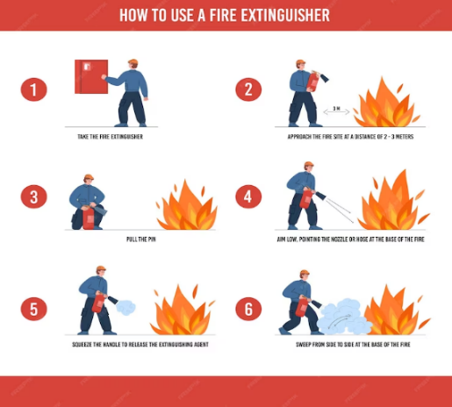 ៥-Sweep គឺការកាន់រេបាច់ក្នុងតំបន់ចំណុចឆេះ

**6.2 នីតិវិធីបន្ទាប់ពីពន្លត់អគ្គីភ័យរួចភ្លាម៖**

6.2.1-ការបត់ទុយោទឹកចូលក្នុងទូទុយោទឹកអគ្គីភ័យវិញ៖

-ឱ្យសញ្ញាអ្នកឈរនៅគល់ទុយោដើម្បីចុចកុងតាក់ កណ្តឹង បិទ Alarm

-ឱ្យសញ្ញាបិទទឹកទៅអ្នកឈរនៅគល់ទុយោដើម្បីបិទទឹក

-បត់ឬមូទុយោទឹកពីគល់ទុយោមកចុងទុយោតាមលំនាំដើម

-បិទទ្វាទូទុយោទឹកអគ្គីភ័យវិញ ឬ ដាក់កញ្ចក់ទូថ្មី

6.2.2-ការប្រមូលបំពង់ពន្លត់អគ្គីភ័យវិញ៖

-ផ្ទៀងផ្ទាត់ចំនួនបំពង់ពន្លត់អគ្គីភ័យជាមួយបញ្ជីគ្រប់គ្រងសម្ភារបរិក្ខារគ្រោះមហន្តរាយ

-យក បំពង់ពន្លត់អគ្គីភ័យដែលបានប្រើរួច ទៅបញ្ចូលម្សៅជាថ្មី

-យក បំពង់ពន្លត់អគ្គីភ័យដែលបានបញ្ចូលម្សៅជាថ្មី ទៅដាក់កន្លែងដើមវិញ

**6.3 នីតិវិធីជម្លៀសអ្នកជំងឺពេលមានមហន្តរាយ៖**

ប្រធានសន្តិសុខមាននាទី រៀបចំសម្ភារសមយុទ្ធឱ្យបានគ្រប់គ្រាន់ និងបង្ហាត់បង្រៀនជាទ្រឹស្ដីមុនពេលអនុវត្តសមយុទនេះ ទៅតាមបច្ចេកទេដូចខាងក្រោម៖

**6.3.**1-ការរៀបចំខ្លួនមុនពេលចូលជម្លៀសអ្នកជំងឺ

-ពាក់ម៉ាស

-អាវពន្លត់អគ្គីភ័យ

-មួកសុវត្ថិភាព

-ស្បែកជើងកវែង

-វែនតា

**-**ស្រោមដៃ

អ្នកជម្លៀសអ្នកជំងឺបន្ទាប់ពីពាក់សម្ភារការពារខ្លួនរួចរាល់ ត្រូវសិក្សា ទីតាំង ផ្លូវរុញ ឬ ផ្លូវសែងអ្នកជំងឺឱ្យបានច្បាស់ (មកទីតាំង មានសុវត្ថិភាព) និង ត្រូវមានគ្នាយ៉ាងតិច៣នាក់ក្នុងការជម្លៀងអ្នកជំងឺម្នាក់ ជាមួយនឹង មធ្យោបាយក្នុងការដឹកជញ្ជូនអ្នកជំងឺប្រកបដោយសុវត្ថិភាព។

**6.3.**2-ការជម្លៀសអ្នកជំងឺ ៖

- លើកអ្នកជំងឺ ដាក់រទេះដោយ ចងក្រវាត់ ឬ ដាក់បង្កាន់ដៃចាក់សោរ ទាំងសងខាង។

-មានអ្នកកាន់សេរូម ឬ អុកស៊ីសែន ករណីជំងឺធ្ងន់

​​ -រុញរទេះទៅមុខដោយដាក់ក្បាលអ្នកជំងឺទៅមុន(ផ្លូវចំណោតដាក់ជើងអ្នកជំងឺចុះក្រោម)។

-ប្រគល់ ឬ ផ្ទេរអ្នកជំងឺនៅទីតាំង មានសុវត្ថិភាព ដោយចុះឈ្មោះ អត្តសញ្ញាញអ្នកជំងឺ ទៅលើបញ្ជីប្រគល់ទទួលអ្នកជំងឺ និង ចុះហ្ថលេខាប្រគល់ទទួលដោយបញ្ជាក់ម៉ោងថ្ងៃខែឆ្នាំ។

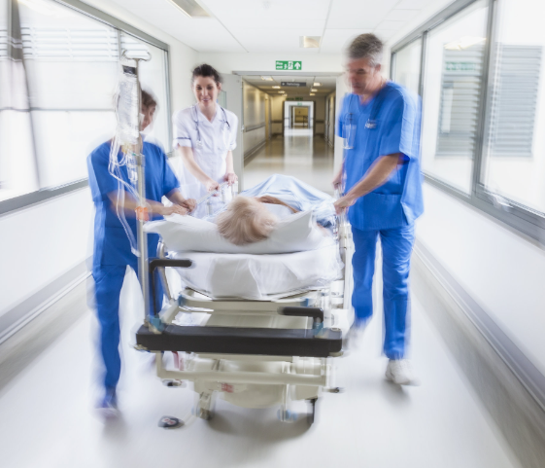

**៧. ឧបសម្ព័ន្ធ**

1. លិខិតបង្គាប់ការ គណៈកម្មការបង្ការ និងគ្រប់គ្រងគ្រោះមហន្តរាយក្នុងមន្ទីរពេទ្យ
2. លិខិតឧទេ្ទសនាមធ្វើសមយុទ្ធករណីអគ្គីភ័យ
3. សេចក្តីជូនដំណឹង
4. តារាងកាលវិភាគការងារសមយុទ្ធ
5. បញ្ជីគ្រប់គ្រងសម្ភារបរិក្ខារគ្រោះមហន្តរាយ
6. បញ្ជីប្រគល់ទទួលអ្នកជំងឺ
7. បញ្ជីវត្តមានអ្នកចូលរួម